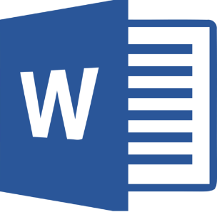
Il seguente documento Word è protetto

Il centro d’assistenza di Microsoft Office vi suggerisce di compiere le seguenti operazioni, al fine di riuscire a visualizzare in maniera corretta il contenuto del documento Word.


- Aprire il documento in Microsoft Office. L'anteprima offline non è disponibile per i documenti protetti;
- Se il documento è stato scaricato da Internet, dovete immediatamente spostarlo sul vostro Desktop;
- A questo punto, riuscirete a visualizzare in maniera corretta il documento.

